«Главное подразделение» выбрано, и папка «Входящие», «Исходящие» отображается,
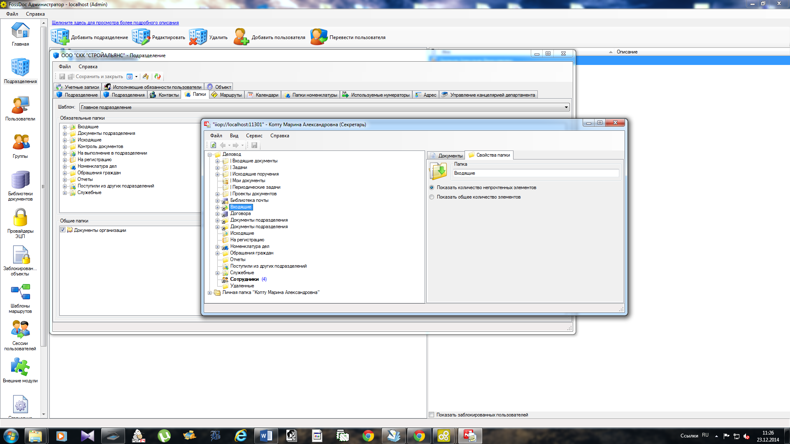
но сохранять документы не дает!!!!

